GIMNASTYKA KOREKCYJNA DLA KLASY I i II
Data: 4.06.2020
Witam serdecznie.
Kochani, mam nadzieję ,że dbacie o swoje zdrowie i w miarę możliwości wykonujecie ćwiczenia fizyczne. Podaję Wam kolejną propozycję ćwiczeń oraz zachęcam do wspólnej zabawy z rodzicami.

Świetna zabawa dla dziecka i trening przy okazji dla rodzica .

Proszę wejść na podaną stronę:

FIT KIDS - Trening ogólnorozwojowy dla RODZICÓW Z DZIEĆMI
www.youtube.com › watch

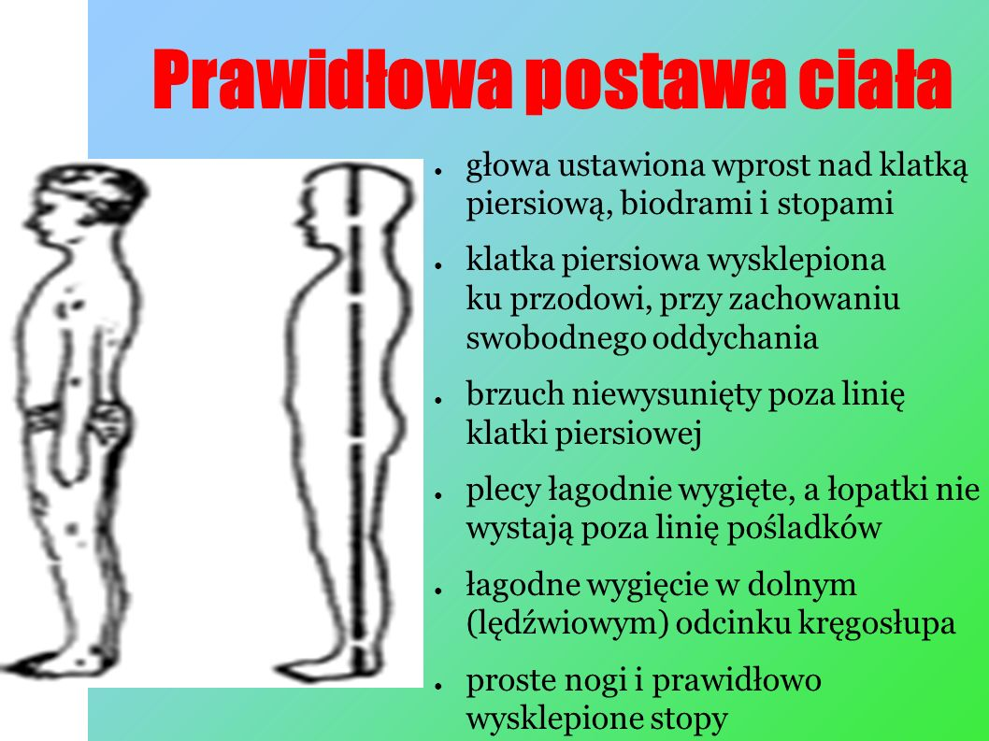
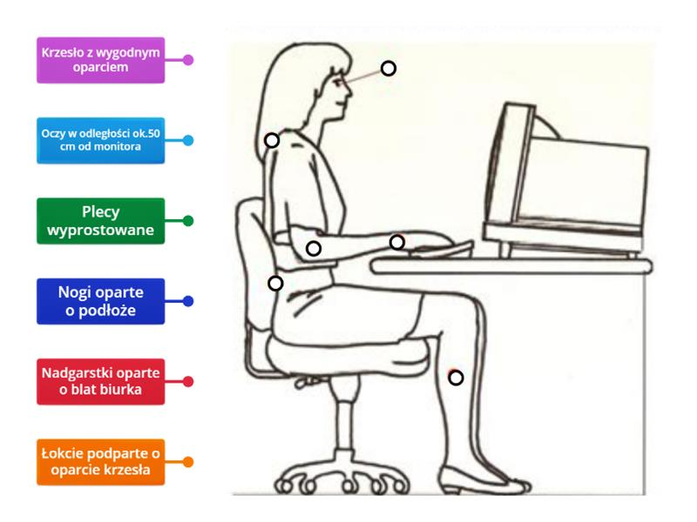
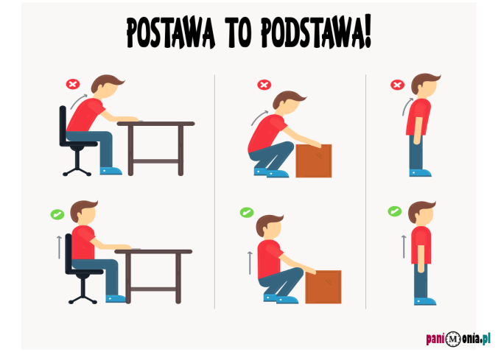

Pozdrawiam serdecznie Rodziców i Was Kochani.
Miłej zabawy. Pozdrawiam, Lidia Kolosko

